TOUR DI TENERIFE: TRA VULCANI E OCEANO
PUERTO SANTIAGO / LOS GIGANTES / TEIDE / PUERTO DE LA CRUZ SAN CRISTOBAL DE LA LAGUNA / VALLE DELLA OROTAVA

DA NOVEMBRE 2026 A GIUGNO 2027
da € 739 quota per persona
7 giorni e 6 notti | MEZZA PENSIONE (bevande incluse)


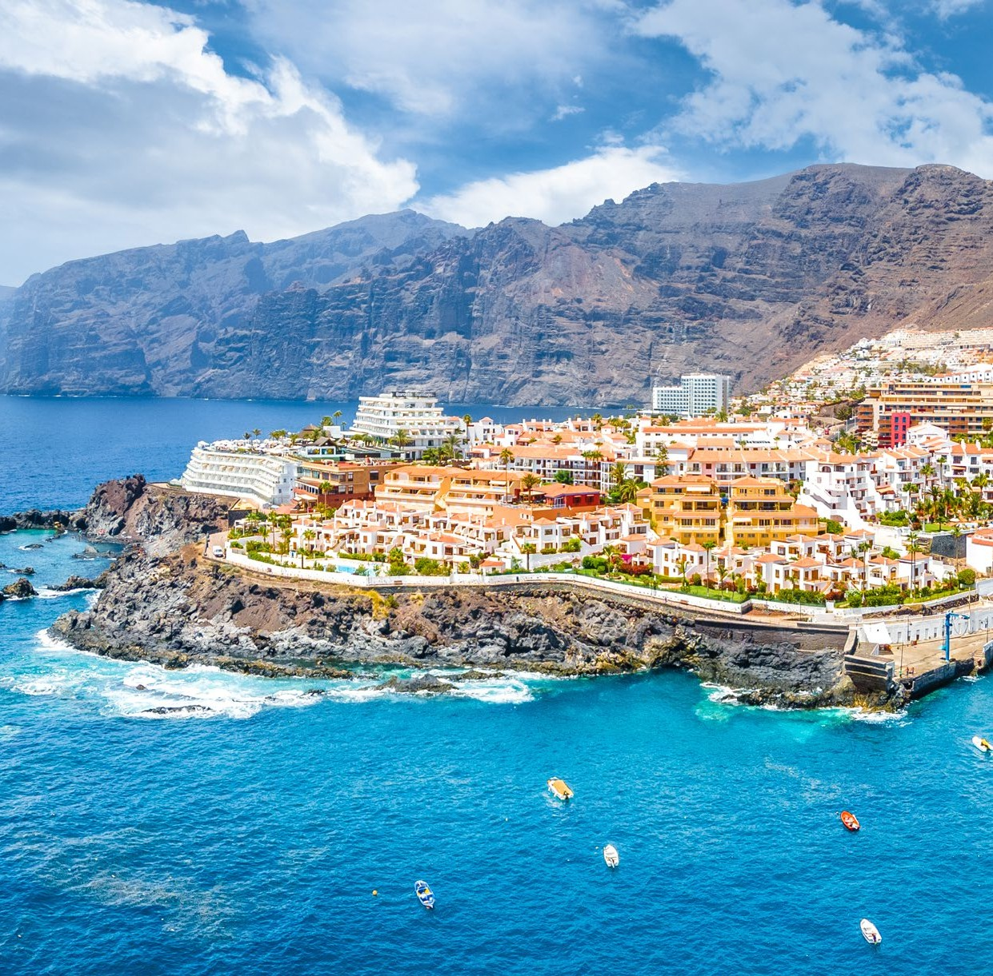



LA QUOTA COMPRENDE
- Volo internazionale da Roma o Milano
- 1 bagaglio a mano piccolo a persona da riporre sotto il sedile
- 1 bagaglio da stiva a persona di max 15 kg (soggetto a riconferma alla partenza)
- 6 notti in hotel 4* (o similare)
- Pernottamento e prima colazione
- 6 cene a buffet in hotel (bevande incluse)
- Accompagnatore ufficiale di Tenerife parlante italiano dal 3° al 5° giorno
- Bus GT durante le visite città
- Radioguide auricolari

LA QUOTA NON COMPRENDE
- Tasse aeroportuali 230€ a persona (obbligatorie e soggette a riconferma alla prenotazione)
- Quota gestione pratica 80€ a persona (obbligatoria che comprende assicurazione medico-bagaglio-annullamento e assistenza h24 dall’Italia)
- Supplemento camera vista mare Servatur Isora Suites 60€ a persona per le 4 notti (soggetto a riconferma)
- Bevande extra durante i pasti
- Escursioni facoltative
- Tutto ciò non citato nella voce “la quota comprende”

IMG26-27


Tour di Tenerife: tra vulcani e oceano
PER INFORMAZIONI
+39 0698378037 - booking@4utravel.it - www.4utravel.it
Malaga / Siviglia / Cordova / Granada

DATA DI PARTENZA | QUOTA IN DOPPIA | TASSE AEROPORTUALI | SUPPL. SINGOLA | RID. 3° LETTO ADULTO | RIDUZIONE BAMBINO 2-11 ANNI
NOVEMBRE 22, | 899 € | 230 € | 510 € | 10 € | 130 €
APRILE 25, | 829 € | 230 € | 370 € | 10 € | 100 €
MAGGIO 30, | 739 € | 230 € | 370 € | 10 € | 100 €
GIUGNO 20, | 739 € | 230 € | 380 € | 10 € | 100 €
PROGRAMMA DI VIAGGIO
1° Giorno: ITALIA / TENERIFE SUD / PUERTO SANTIAGO
Partenza dall’Italia con volo diretto per Tenerife Sud (Puerto Santiago). Arrivo e trasferimento autonomo in hotel (trasferimenti collettivi su richiesta con supplemento). Incontro con gli altri partecipanti e con la guida alle 19:30. Cena a buffet e pernottamento in hotel.
2° Giorno: PUERTO SANTIAGO
Prima colazione in hotel. Giornata a disposizione per attività individuali e per godere del clima di “eterna primavera” tipico dell’isola. Possibilità di passeggiare sulla vicina spiaggia di sabbia nera “La Arena” oppure di usufruire dei servizi e delle piscine dell’hotel. La struttura propone un ricco programma di animazione diurna e serale. Cena a buffet e pernottamento in hotel.
3° Giorno: PUERTO SANTIAGO / LOS GIGANTES / TEIDE / PUERTO DE LA CRUZ
Prima colazione in hotel. Partenza alle ore 09:00 per la scogliera di Los Gigantes, imponente formazione naturale che domina la costa occidentale dell’isola. Prosegui-mento in direzione del Parco Nazionale del Teide, attraversando differenti fasce di vegetazione, dalla zona subtropicale ai boschi alpini. Arrivo a Las Cañadas del Teide, dove si trova il vulcano Teide, simbolo delle Isole Canarie e la vetta più alta della Spagna (3.718 m), considerato luogo sacro dalle popolazioni originarie. Il paesaggio vulcanico, quasi lunare, ha fatto da scenario a numerose produzioni cinematografiche. Discesa verso il versante nord dell’isola, tra paesaggi verdi e scorci sull’oceano, fino a Puerto de la Cruz. Breve visita della località turistica principale del nord dell’isola. Cena e pernottamento in hotel.
4° Giorno: PUERTO DE LA CRUZ / SANTA CRUZ DE TENERIFE / SAN CRISTÓBAL DE LA LAGUNA / PUERTO DE LA CRUZ
Prima colazione in hotel. Visita panoramica di Santa Cruz de Tenerife, capitale dell’isola, con il suo vivace porto e le principali vie commerciali pedonali. Proseguimento per San Cristóbal de La Laguna, principale centro storico dell’isola e Patrimonio dell’Umanità UNESCO, dove il centro coloniale perfettamente conservato testimonia
il modello urbanistico poi esportato in America Latina. Città universitaria ricca di vita culturale e giovanile. Rientro a Puerto de la Cruz e discesa lungo la cosiddetta “scalinata di Agatha Christie”, dedicata alla celebre scrittrice che ebbe uno stretto legame con la città. Rientro in hotel. Cena e pernottamento in hotel.
5° Giorno: PUERTO DE LA CRUZ / VALLE DELLA OROTAVA / ICOD DE LOS VINOS / GARACHICO / PUERTO SANTIAGO
Prima colazione in hotel. Escursione nella zona settentrionale dell’isola. Visita della Valle della Orotava, caratterizzata da panorami spettacolari tra montagne e oce-ano. Proseguimento per Icod de los Vinos, dove si trova il celebre “Drago millenario”, simbolo delle Canarie, considerato un monumento naturale di circa 900 anni. Successiva sosta a Garachico, antico porto storico caratterizzato da suggestive sculture contemporanee dedicate al mare. Rientro nella zona sud dell’isola. Cena a buffet e pernottamento in hotel.
6° Giorno: PUERTO SANTIAGO
Prima colazione in hotel. Giornata a disposizione per relax e attività individuali. Cena a buffet e pernottamento in hotel.
7° Giorno: PUERTO SANTIAGO / TENERIFE SUD / ITALIA
Prima colazione in hotel. Trasferimento autonomo in aeroporto (trasferimenti collettivi su richiesta con supplemento) in tempo utile per il volo di rientro. Arrivo in Italia e fine dei servizi.

*** l’ordine delle visite potrà essere cambiato per esigenze organizzative senza modificare i contenuti del programma ***
NOTE IMPORTANTI:
- La dicitura “o similare” indica che, in base alla disponibilità, potremmo utilizzare strutture alberghiere alternative rispetto a quelle menzionate nel programma.
- Le camere del Sevatour Suites Isora sono di 38 m² composti da camera, salone, balcone o terrazzo, aria condizionata, Wi-Fi, con vista piscina
- In caso di orari dei voli non compatibili con i pasti; sarà fornito una colazione al sacco o una cena fredda in camera
- Puerto Santiago si trova a 30 minuti dall’aeroporto Tenerife Sud (TFS)
- I partecipanti incontreranno l’assistente in hotel la sera del giorno di arrivo oppure la mattina successiva alle ore 10:00. L’orario definitivo sarà comunicato circa 15 giorni prima della partenza, una volta ricevuti i dettagli finali dei voli
- Tassa di soggiorno da pagare all’arrivo in hotel
- Trasferimenti collettivi su richiesta e con supplemento da richiedere al momento della prenotazione

HOTEL previsti CAT. 4* (o similari)
PUERTO SANTIAGO | Hotel Servatur Isora suites
PUERTO DE LA CRUZ | Hotel AF Valle de la Orotava / Hotel Sol Puerto de la Cruz

